اداره‌کل میراث فرهنگی، گردشگری و صنایع‌دستی
استان خراسان رضوی

معرفی
پایگاه میراث ملی آسبادهای ایران

بهمن ماه 1402

اجرا: پایگاه میراث فرهنگی آسبادهای ایران
پژوهش و نگارش: فرامرز صابرمقدم-محمد رکنی
محل نشر:
چاپ اول:
شمارگان:
شابک:
کلیه حقوق محفوظ است
اداره کل میراث فرهنگی، گردشگری و صنایع دستی خراسان رضوی

معرفی
پایگاه میراث
ملی آسبادهای ایران
بهمن ماه 1402

«و از جمله آیات (قدرت) او آن است که بادهای بشارت‌آور می‏فرستد، تا شما را به چیزی از رحمت (بی‏انتهای) خود بهره‏مند گرداند .... باشد که شکر (نعمتش) به جای آرید.»
سوره روم. آيه46

فهرست مطالب
بخش1: کلیات
1-1 مقدمه
1-2 پیشینه آسبادها
1-3 شماره و تاریخ ثبت آسبادهای ایران در فهرست آثار ملی
1-4 سال تأسیس پایگاه
1-5 جغرافيا و ويژگي بادهاي‌ 120روزه
بخش2: آسبادهای ایران
1-2 گونه شناسي
2-2 ساختارشناسی معماري
2-3 قطعات كاربردي ثابت و متحرك آسباد:
بخش3: پراکندگی آسبادهای ایران
1-3 آسبادهای سیستان:
2-3 استان خراسان جنوبي:
3-3 استان خراسان رضوي
4-3 استان يزد
5-3 استان كرمان
بخش4: مردمشناسی آسبادها
4-1 نظام اجتماعی و اقتصادی آس بادها
4-2 حرفه آسياباني

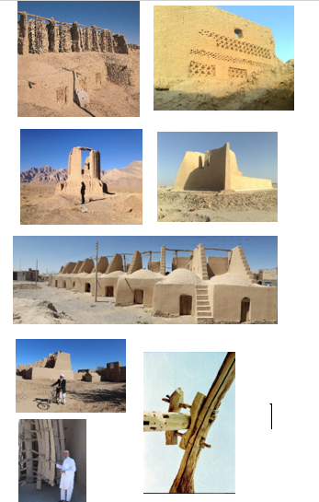

بخش1: کلیات
1-1مقدمه
قرآن کریم در بسیاری از آیات ، انسان ها را به مطالعه طبیعت و عناصر آن فراخوانده است . از اين نظر، پروردگار متعال، كائنات و سرنوشت بشر را به گونه ای رقم زده است که طبیعت در خدمت و رافع نيازهاي او باشد. باد از جمله نيروهاي طبيعي است كه در عموم آيات، آثار آن را در جایگاه نعمت و رحمت خداوند بیان نموده و آیه و نشانه‌ای از خداوند برای انسان های عاقل و صابر و شکرگزار ترسیم می‌کند. بنابراين ابداع آسباد را به گونه اي مي توان تبلور عيني و رمزآلود همان بشارت الهي و ارتباط و بهره گيري انسان انديشه ورز از طبيعت سركش دانست. آنجا كه با تلفيقي از اعتقاد و ایمان، علم و هنر، ذوق و سلیقه، و مهارتهای خاص، در كالبد دانش بومي جلوه گر مي شود. قامت سترگ و با عظمت آسبادها كه دير زماني بود در برابر گذشت زمان و عوامل طبيعي مي رفت كه چهره اش در غبار فراموشي و بي توجهي پنهان گردد، امروزه با اقبال و حمايت هاي همه جانبه وزارت میراث فرهنگی، گردشگری و صنایع دستی و به همت پژوهشگران و محققان و مؤسسات علمي-فرهنگي، آسبادها به عنوان جلوه اي از ميراث غني و نمادي از نبوغ ایرانیان با دارا بودن ارزشهای خاص تاریخی و معماری و گردشگری در سايه اين فعاليت ها معرفی بازپيرايي، حفاظت و صيانت گرديده است.

2-1 پیشینه آسبادها
تأمل در متون و روايات برجاي مانده، مؤيد اهميت انديشه‌ بهره گيري از نيروي باد در فرهنگ ها و در نقاط مختلف جهان است كه هر يك به نحوي از انحاء در اين سرزمين ها بروز و ظهور كرده است.
در مجموع‌ تحقيقات‌ پژوهشگران‌ و صاحبنظران‌ تاريخ‌ علم‌ نشان مي دهد منشأ طراحي نخستين‌ آسياهاي‌ بادي‌، در خراسان‌ شرقي‌ و سيستان‌ بوده‌ است‌. زيرا خراسان‌ نيز به‌ سبب‌ بادخيز بودنش‌ جايگاه‌ قديم‌ آسياهاي‌ بادي‌ در ايران‌ بوده‌ است‌.
به طري كه محققان معتقدند مردم‌ خراسان‌ در صنعت‌ آسبادسازي‌ و كاربرد اين‌ نوع‌ آسيا در خرد كردن‌ غلات‌ با مردم‌ سيستان‌ همراه‌ و همگام‌ بوده اند. سيستان تاريخى، با نام های گوناگونی چون سکستان و نیمرروز اكنون بخشى از يک استان به مركزيت شهر زابل، به نام سيستان و قسمت بزرگتر آن به نام بلوچستان ياد مى گردد و بخش كوچكى از ولايت نيمروز افغانستان به نام سيستان خوانده مى شود. جغرافي نگاراني از جمله ابن حوقل، اصطخري، ذكريا قزويني، الدمشقي، مولف نامعلوم تاريخ سيستان و نويسنده احياء الملوك به صراحت از آسبادهاي سيستان نام برده و برخي نيز نحوه كار آن ها را بازگو نموده اند كه به احتمال فراوان تعداد بسيار آسبادها در سيستان بوده است.

1-3 شماره و تاریخ ثبت آسبادهای ایران در فهرست آثار ملی
ثبت کلیه آسبادهای ایران در فهرست ثبت موقت جهانی در سال 2017 به شماره 6192

1-4 سال تأسیس پایگاه
سال 1396

1-5 جغرافيا و ويژگي بادهاي‌ 120روزه
در پهنه جغرافیایی ايران پنج پهنه باد خیز وجود دارد که بسته به نحوه تشکیل و تکوين الگوهای منطقه فشار در مناطقي از کشور در دوره زمانی معیّنی پديد می آيند، به اوج می رسند و ناپديد می شوند. باد غالباً با دو ويژگی سرعت و جهت شناخته مي شود. كه به لحاظ اقليمي در فراهم آوردن آسايش انسان يا اخلال در آن، در محيط نقش مهمي دارد. در بين بادهاي محلي ايران، بـادهاي فرا ناحيه اي 120 روزه به سبب تأثيرات منطقه اي از مشهورترين و اثرگذارترين آنها محسوب مي شود. اين بـاد به طور معمول از اواسط ارديبهشت تا پايان شهريور با سرعت بين 110 تـا 170 كيلـومتر در ساعت در منطقه وسیعی از استان های سیستان و بلوچستان، خراسان جنوبی و خراسان رضوی با گستره 55/388135 كيلومتر مربع می وزد.
علت وزش اين باد، اختلاف فشاري است كه بين نواحي شمال شرق كشور و چاله جازموريان در جنوب كشور به صورت محدوده اي كم فشار ايجاد و سبب جريان وزشي به صورت كلي از سمت بالا به پايين مي شود. سپس ارتفاعات و وضعيت ريخت زمين شناسي بين اين دو قسمت جغرافيايي، باد را تشديد و كاناليزه نموده و محدوده اش را تغيير مي دهد.
بادها در منطقه ی شمالشرقی ايران با جهت شمالی می و زند و تا رسیدن به منطقه ی سیستان تغییر جهت داده و به صورت شمالغربی و پس از گذر از منطقه مورد مطالعه به صورت جنوب غربی درمی آيد. داده های ايستگاهی نیز مؤيّد اين مطلب اين تغییر جهت به علت وجود توپوگرافی و پستی و بلندیهای واقع در منطقه و عوامل محلی و تفاوت دما می باشد.

بخش2:آسبادهای ایران
1-2 گونه شناسي:
معماري خشت و گلي آسباد، با تمام اجزاء و عناصر موجود، نشاني معتبر از ميراث اصيل فرهنگي ايران و نمودي از غناي تاريخي و هنري اين سرزمين كهنسال با تمدني درخشان است كه شناخت اين ارزش ها، افق هاي پنهاني از دانش كهن را پيش روي پژوهشگران قرار مي دهد. به طور كلي مطالعات معماري آسبادها و بررسي تعداد باقي مانده در استان هاي خراسان رضوي، جنوبي و سيستان، حاكي از وجود گونه هاي متفاوتي در ساختار اين آثار است. از اين حيث به رغم شباهت كاربري يا استقرار آنها در دشت و بر بلندي، آسبادها را از نظر موقعيت جغرافيايي و تأثير نيروي باد بر اين سازه ها، مي توان آنها را در گروه هاي رديفي و تك واحدي (منفرد) از يكديگر تفكيك نمود. بر اين مبنا، آسبادهاي مناطق شهري و روستايي خراسان هاي رضوي و جنوبي در گروه رديفي و نمونه هاي شناسايي شده سيستان در گروه تک واحدی قرار مي گيرند. در بعضي از آسبادها نحوه قرار گيري رديفي به نحوي است كه ديوار به ديوار يكديگر نبوده و در فاصله اي جلوتر و پشتيبان ديگري ساخته شده تا باعث افزايش استحكام آن شود.
2-2 ساختارشناسی معماري
آسباد يا به گويش محلي، آسياي بادي يا طاحونه بادي، بنايي است برآمده از خشت و گل شامل طرح و نقشه اي مستطيل شكل و دو طبقه به هم پيوسته كه ديوارهاي بيروني آن با زيرسازي سنگي و ملات گِل به طول 9 تا 11 و پهناي تقريبي 5 و با ارتفاع حدودي 6 متر به صورت پلكاني، ساخته شده است. از نظر كاربري و عملكرد مشخص، به مجموع اجزاء و عناصر معماری قسمت پائين آسباد، آسخانه(چرخ آس) و به بخش بالايي آن پرخانه(چرخ باد) گفته مي شود. اين بخش ها با پشتوانه دانش هاي متعدد بومي و سنتي از جمله خاك شناسي و مكانيك خاك امروزي به همراه تجربيات استادکاران با كاربرد ابزارها و قطعاتی فلزي، چوبي و سنگي ثابت و متحرك در هم آمیخته و و منجر به ابداع سازه اي كارآمد شده است. آن چنان كه ساليان سال به حيات خود ادامه داده و مي دهد. جهت آسبادها همواره پشت به مسير وزش بادهاي 120 روزه و شمال‌ غربي‌- جنوب‌ شرقي است. همچنين در تعدادي از آسبادهاي مناطق تفاوتهايي در معماري و قطعات ديده مي شود. از جمله مي توان به الحاق دو ديوار يا بازوي خشتي قطور در طرفين دهانه ورودي باد يا وجود دو ورودي باد در برخي از آسبادهاي سيستان و خراسان جنوبي اشاره كرد. در يك يا دو نقطه از آسبادها نيز رشته پلكان هاي دسترسي به پشت بام تعبيه شده است.

2-3 قطعات كاربردي ثابت و متحرك آسباد:
پس از ساخت بدنه اصلي و ديواره هاي خشت و گلي آسباد، مرحله ساخت قطعات چوبی و فلزی بر پايه دانشي كهن و بومي توسط حجاران، چلنگرها و خراط هاي محلي و جاي گذاري آنها فرا مي رسيد.
سنگ‌ آسيا: تنها وسیله نرم‌كننده‌ غلات‌ در ساختمان‌ يك‌ آسباد سنگهاي‌ آسيای‌ آن‌ است‌ كه‌ به‌ صورت‌ زوج‌ با فاصله‌اي‌ بسيار اندك‌ روي‌ یکديگر مهار شده اند. سنگ هاي خواف بافت ريوليت وداراي سيليكات و كربنات بوده و نمونه خراسان جنوبي بازالتي و استحكام زيادي دارد. اما در سيستان آنگونه كه در متون اشاره شده، خاك را در فرايندي آتش بنيان و با دانشي هوشمندانه در كوره هاي زيني شكل حرارت مي دادند تا به سنگ مصنوعي تبديل شود. بعدها مهارت و فن تعبيه سنگ هاي طبيعي از خراسان وارد سيستان مي شود.
- ‌ تير چوبي به‌ طول‌ 5/4 يا 5 متر که بر دو طرف دیوار قطور پرخانه قرار می گیرد‌ با مخلوطي‌ از سنگهاي‌ كوچك‌ و بزرگ‌ و ملاط‌ خشت و گل ‌ تثبيت‌ مي‌ شود.
- یک قطعه یا دو تکه چوبی که حرکت محور را در داخل «کلوسی» تسهیل می کند.
- محور اصلي و عمودي آسباد متشكل‌ از يك‌ تنه‌ چوبي که به‌ دليل‌ ارتفاع‌ زیاد گاه ‌ از چند قطعه‌ چوب‌ استوانه‌اي‌ شكل‌ مقاوم‌ و متصل‌ نمودن‌ آنها به‌ يكديگر تعبيه‌ شده‌ است‌.
- ‌ قطعات‌ چوبي‌ است‌ كه‌ بر روي‌ تير نصب‌ مي‌شود. طول‌ اين‌ چوبها حدود 180 سانتي‌متر است و نيروي‌ چرخش‌ پره‌ها را به‌ وسيله‌ باد به‌ تير منتقل‌ می کند.
- چوب هاي برش خورده با بلندي متناسب كه با استفاده از قطعات پشتيبان در كنار هم قرار گرفته و با اتصال به بازوها، قسمتي از پره آسباد را شكل مي داد. ‌ در شهرستان‌ نهبندان‌ به جای پره های چوبی از دسته‌هاي‌ ني‌ و شاخه‌هاي‌ درخت‌ نخل‌ استفاده شده است.
- قطعه‌اي‌ فلزاي‌ ‌ شبيه‌ به‌ دم‌ چلچله‌ قرينه كه در حدفاصل سنگ‌ آسياي‌ بالائي‌ و تحتاني‌ ‌ قرار مي‌گيرد.
- قطعه‌ گلوله‌اي‌ شكل‌ که از نخ‌ يا پنبه‌ آغشته‌ به‌ چربي‌ برای روان سازی حرکت مفتول تیر تهیه‌ مي‌شد.
‌ قطعه‌ چوبي‌ که به‌ كمك‌ يك‌ جزء چوبي‌ ديگر به‌ طور غيرمستقيم‌ به‌ كف‌ آسخانه‌ متصل‌ مي‌گردد.
-قطعه چوبی که عملکرد آن باركش‌ كليه‌ قطعات‌ موجود در ‌ ساختمان‌ آسباد است‌.
-قطعه چوبی كه‌ چرخش‌ سنگ‌ آسيا را كم‌ و زياد مي کند و با خرک در ارتباط است.
-:‌ تكيه‌ گاهي‌ چوبي‌ كه‌ رأس‌ آن‌ در داخل‌ فرورفتگي‌ زير سنگ‌ زيرين‌ وارده‌ مي‌شد و انتهاي‌ ان‌ نيز بر روي‌ بالشتك‌ قرار مي‌گرفت‌.
- يك‌ قطعه‌ چوبي‌ تو خالي‌ که غلات از طريق‌ آن‌ به‌ گلوگاه‌ سنگ‌ ريخته‌ مي‌شد.
- قطعه چوبی به‌ كمك‌ شيارهاي‌ زيگزاگي‌ و برجسته‌ سنگ‌ بالایی آسيا به‌ بالا و پائين‌ مي‌رفت‌ تا بدين‌ترتيب‌ مقدار ريزش‌ گندم‌ كنترل‌ شود.
-قطعه ای که مقدار ريزش‌ گندم‌ را از مخزن‌ به‌ گلوگاه‌ تنظيم‌ میکند.
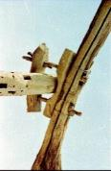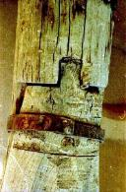

بخش3: پراکندگی آسبادهای ایران
1-3 آسبادهای سیستان:
سیستان و بلوچستان پهناورترین استان در ناحیه جنوب شرق کشور، دارای 19 شهرستان به مرکزیت زاهدان است. بخش سیستان با وسعت ۱۵۱۹۷ کیلومتر مربع، در شمال این استان ، دشتی پست و هموار است. منطقه سیستان به سبب فعل و انفعالات جوی شمال شرق و جنوب شرق کشور محل وزش انواع بادهای مؤثر از جمله از باد قوس، گاوکش، قبله، لوار و صد و بیست روزه است. آسبادهاي اين استان در مناطقي از شهرستان زابل شناسايي شده است. استقرار اين آسباد هاي كوچك و بزرگ مقياس در اين محدوده جغرافيايي و نزديكي آنها به يكديگر، نشاني از توليد فراوان گندم و غلات و اقتصاد پويا ي منطقه در گذشته است. در آسبادهای سیستان نظير نمونه هاي باقي مانده در افغانستان، عناصر تزئيني خشتي به سبك و سياقي زيبا، با نقش هاي منفي و طرح چليپايي و هندسي متنوع، در دو ديوار شرقي و غربي بخش فوقاني ديده مي شود.
آسبادهاي شناسايي شده سيستان كه به لحاظ ساختاري شبيه به نمونه هاي افغانستان مي باشد، داراي پره هايي ساعت گرد و تونل باد و بازوهاي جانبي بوده و ديوار مياني آن تأثير زيادي بر افزايش ورود اين پديده طبيعي داشته است.
آسبادهاي يازده گانه زابل در ارگ ورمال، قلعه رستم(حوضدار)، رنده، زاهدان كهنه، قلعه مچي و هيرمند شناسايي شده است. آسباد ارگ ورمال شبيه به آسبادهاي خراسان است و آسخانه كوچكي دارد.

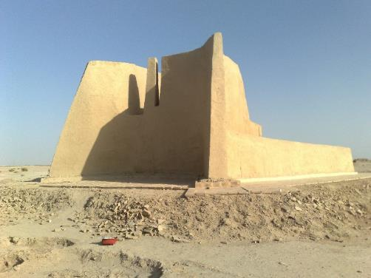

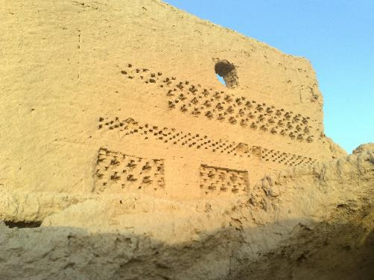

2-3 استان خراسان جنوبي:
این استان، جزء کانون‌های بحرانی فرسایش بادی است و از جمله مناطقي است كه در امتداد بادهاي یکصد و بیست روزه سيستان و در تأثير مستقيم اين پديده قرار گرفته و سرعت‌ و تداوم‌ آن در طول شبانه‌ روز متفاوت و با تغييراتي‌ همراه‌ است.‌ در حال حاضر از مجموع آس بادهاي اين استان حدود 175 باب در 26 مجموعه منفرد و به هم پيوسته رديفي در شهرستان های بیرجند، سربيشه، درميان و نهبندان شناسايي شده است.

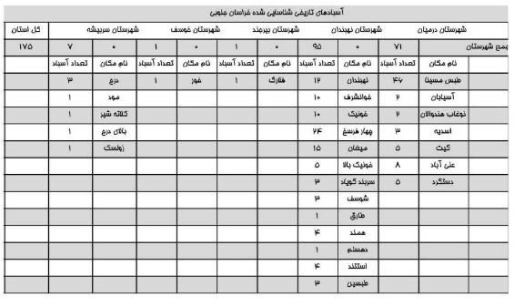
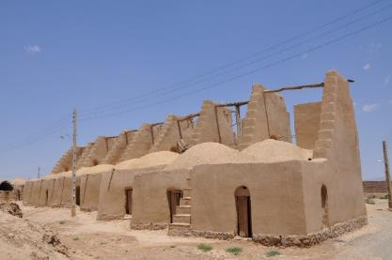

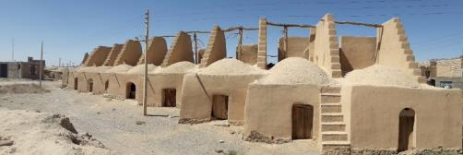

3-3 استان خراسان رضوي
آس بادهای اين استان بيشتر در مناطق جنوبي و در موقعيت هايي شناسايي شده كه به طور مستقيم تحت تأثير بادهاي 120 روزه سيستان بوده و در مناطق کم آب است. همچنین وجود تعدادي آس باد در شهرستان كلات به دليل وزش بادهاي قوي شمالي به سمت اين شهر بوده است. طبق پژوهش های انجام شده، پيش از اين خراسان رضوي حدود 206 باب آس باد داشته است كه امروزه آثار و یا بقایای آنها در مناطقی از شهرستان خواف در شهرهای خواف، نشتيفان، سنگان و پنج روستا در مسیر وزش بادهای 120 روزه و همچنین تایباد و کلات نادری به صورت پراكنده مشاهده مي شود.
نام شهر/روستا | موقعيت | تعداد شناسايي شده
خواف | مركز شهرستان خواف | 3
نشتيفان | 22 كيلومتري جنوب خواف | 33
سنگان | 40 كيلومتري خواف | 10
روستاي برآباد | 20 كيلومتري خواف | 25
روستاي مهرآباد | بخش مركزي خواف | 9
روستاي خرگرد | 5 كيلومتري خواف | 3
روستاي تيزاب | بخش مركزي خواف | 4
روستاي لاج | بخش مركزي خواف | 1
روستاي آبقه و فرمان آباد | تايباد | 3
روستاي خشت و آغداش | كلات نادري | 9 نقطه

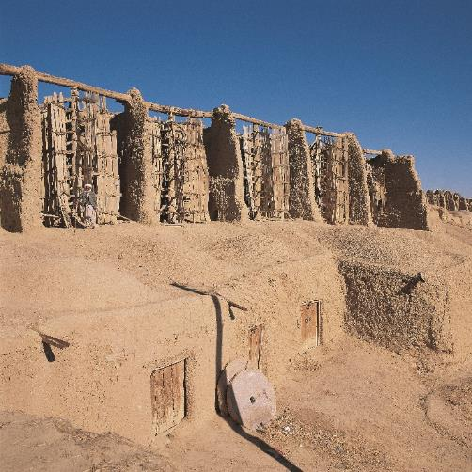
آسبادهای نشتیفان

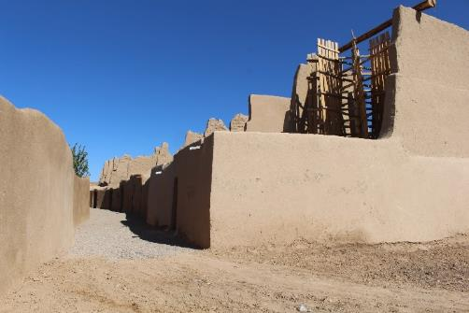

4-3 استان يزد
جهت بادها در این استان، شمال غربی-جنوب شرقی است. زمان وزش بادها از اواخر اسفند تا اوایل خرداد ماه است که در این مدت فرسایش بادی سبب به وجود آمدن توده‌های بزرگ شن متحرک می‌شود. تنها آسباد شناسایی شده استان یزد، در روستای حسین آباد شورابه از توابع شهرستان تفت و در فاصله 15 کیلومتری شهر یزد، قرار دارد.
«آسباد حسین آباد شورابه» در تقسیمات انواع فرم آسبادها، از نوع حلقوی منفرد است. ساختار معماری این سازه، شامل یک عنصر نیمه استوانهای در طبقه بالا و یک تیر چوبی در میان و پره های چوبی متصل به آن است که عملکرد انتقال نیرو از محور به قسمت آسخانه را به عهده دارد. این فرم نیمه استوانهای به لحاظ فن ساختمان و نیارش در معماری سنتی، از رانش بنا جلوگیری نموده و نیروهای مضر افقی را در گوشههای دهلیز مربعی دفع مینماید. بخش پائینی آسباد نیز فضای آسخانه است که در داخل آن سنگ های آسیا و متعلقات آن، محل نگهداری گندم و آردهای آماده شده قرار دارد.
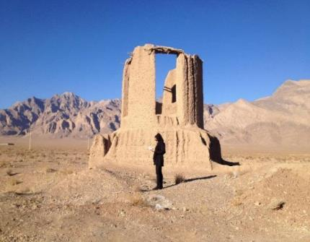
آسباد حسین آباد شورابه
5-3 استان كرمان
این استان تحت تاثیر بادهای مختلف برون منطقه ای و محلی به طور عمده از نوع بادهای موسمی و خشک است این بادها انبوهی از خاک و شن با خود به طرف شهر کرمان می آورند. تنها آسباد این استان در قسمتی از معماری ارگ بم موسوم به حاکم نشین قرار دارد. بقایای آسباد ارگ بم، بر فراز برجی با ارتفاع 40متر، موسوم به «آسبادی» در جنوب غربی سربازخانه و بخش حکومتی واقع است. تنها راه دسترسی به این مکان از بخش حکومتی و از طریق دروازه دوم و دروازه سربازخانه امکان پذیر است. موقعیت این بنا مؤید نظارت بر آن به صورت دیوانی و حکومتی بوده است.

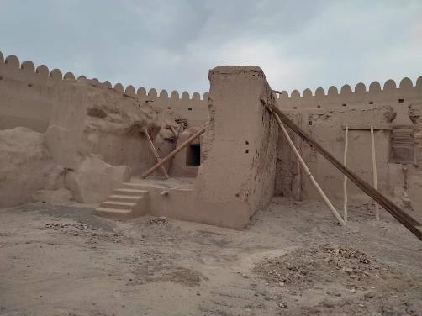

بخش4: مردمشناسی آسبادها
4-1 نظام اجتماعی و اقتصادی آس بادها
دوام و بقاي آس باد نيازمند نظام اجتماعي و ضوابط حاكم و كارآمد بر استفاده از آن بوده است به طوری که شرايط اجتماعي موجبات كنترل آس بادها را فراهم مي آورد و در تأمين بركت سفره آنها یعنی نان، نقش مهمي ایفا مي كرد. بیشتر معاملات به صورت پاياپاي و بدون هيچگونه دريافت و پرداخت پول و حتی رد و بدل كردن دستخط صورت مي‌گرفت،
4-2 حرفه آسياباني
از جمله‌ مشاغلي‌ كه‌ ارتباط‌ مستقيم‌ با عملكرد آس بادها داشته‌، حرفه‌ آسیاباني بوده است‌ و در گذشته‌ با توجه‌ به‌ تعداد آس بادها مي توانست بخشي‌ از نيروهاي‌ فعال‌ مناطق را به خود اختصاص دهد. شخصي‌ كه‌ نگاهباني‌ و مراقبت‌ از آس باد را به عهده‌ مي‌گرفت‌ وظايفي‌ از جمله‌ تنظيم‌ سرعت‌ وزش‌ باد ورودي‌ به‌ آس باد، تنظيم‌ سرعت‌ گردش‌ سنگ‌ بر اساس‌ وضعيت‌هاي‌ مختلف‌، تراش‌ آج ها و برجسته‌كاري هاي‌ فرسوده‌ روي‌ سنگ‌ (تعمير فرسوده‌)، تعويض‌ سنگهاي‌ فرسوده‌، تعمير و تعويض‌ ابزار و قطعات‌ ثابت‌ و مكانيكي‌ آس باد و تحويل‌ غله‌ براي‌ آرد نمودن‌ را به عهده‌ داشت‌.
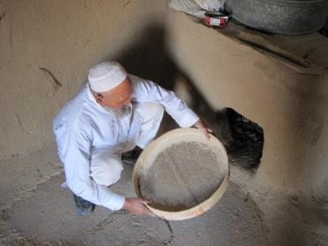

اداره‌کل میراث فرهنگی، گردشگری و صنایع‌دستی
استان خراسان رضوی

